ЧЕЛЯБИНСКАЯ ОБЛАСТЬ

АДМИНИСТРАЦИЯ
ЗЛАТОУСТОВСКОГО ГОРОДСКОГО ОКРУГА
РАСПОРЯЖЕНИЕ

01.11.2024 г. | № | 3030-р/АДМ
г.Златоуст
О внесении изменений
в распоряжение администрации Златоустовского городского округа от 18.09.2024 г. № 2568-р/АДМ
«Об утверждении Перечня муниципальных программ Златоустовского городского округа»

В целях уточнения Перечня муниципальных программ Златоустовского городского округа:
1. В приложение к распоряжению администрации Златоустовского городского округа от 18.09.2024 г. № 2568-р/АДМ «Об утверждении Перечня муниципальных программ Златоустовского городского округа» внести следующие изменения:
Строку 6 Перечня муниципальных программ Златоустовского городского округа изложить в следующей редакции:
«
6. | Обеспечение качественным жильем населения Златоустовского городского округа | Администрация ЗГО | 1. ОМС «Комитет  по управлению имуществом ЗГО».  2. МКУ ЗГО «Управление жилищно-коммунального хозяйства» | 1. Развитие местной системы градорегулирования в целях устойчивого развития территории Златоустовского городского округа, увеличения объемов жилищного строительства и привлечения инвестиций в строительную отрасль.  2. Организация обеспечения малоимущих граждан, молодых семей, проживающих  в Златоустовском городском округе  и признанных нуждающимися в улучшении жилищных условий, жилыми помещениями  в соответствии с жилищным законодательством.  3. Создание условий для приведения жилищного фонда Златоустовского городского округа в соответствии со стандартами качества, обеспечивающими комфортные условия проживания граждан.  4. Снижение объемов аварийного жилищного фонда Златоустовского городского округа, признанного непригодным для проживания,  и жилищного фонда с высоким (более  70 процентов) уровнем износа.
».
2. Пресс-службе администрации Златоустовского городского округа (Валова И.А.) разместить настоящее распоряжение на официальном сайте Златоустовского городского округа в сети «Интернет».
3. Организацию и контроль выполнения настоящего распоряжения возложить на заместителя главы Златоустовского городского округа
по имуществу и финансам Дьячкова А.А.

Рассылка: пресс-служба, прокуратура, ЭУ, ФУ, ПУ, МКУ ЗГО «УЖКХ», ОМС «КУИ ЗГО»,
отдел жилищной политики, УАИГ, МБУ «КС», КСП ЗГО

Глава  Златоустовского городского округа | 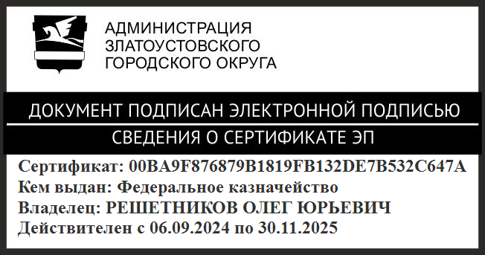 | О.Ю. Решетников

